黄石市下陆区创新发展服务中心2022年度部门决算

目 录
第一部分 黄石市下陆区创新发展服务中心概况
一、部门主要职责
二、机构设置情况
第二部分 黄石市下陆区创新发展服务中心2022年度部门决算表
一、收入支出决算总表
二、收入决算表
三、支出决算表
四、财政拨款收入支出决算总表
五、一般公共预算财政拨款支出决算表
六、一般公共预算财政拨款基本支出决算明细表
七、政府性基金预算财政拨款收入支出决算表
八、国有资本经营预算财政拨款支出决算表
九、财政拨款“三公”经费支出决算表

第三部分 黄石市下陆区创新发展服务中心2022年度部门决算情况说明
一、收入支出决算总体情况说明
二、收入决算情况说明
三、支出决算情况说明
四、财政拨款收入支出决算总体情况说明
五、一般公共预算财政拨款支出决算情况说明
六、一般公共预算财政拨款基本支出决算情况说明
七、政府性基金预算财政拨款收入支出决算情况说明
八、国有资本经营预算财政拨款支出决算情况说明
九、财政拨款“三公”经费支出决算情况说明
十、机关运行经费支出说明
十一、政府采购支出说明
十二、国有资产占用情况说明
十三、预算绩效情况说明
十四、专项支出、转移支付支出情况说明
第四部分 名词解释

第一部分 黄石市下陆区创新发展服务中心概况
一、部门主要职责
1、承担科技创新政策咨询、发展状况调查研究，为政府部门制定科技政策措施提出意见和建议。
2、负责产学研对接合作，加强与高校、科研院所和企业合作，不断提高科技创新服务能力。
3、负责技术需求的调研，组织科技型企业开展关键、共性技术的研究开发，组织重大科技成果的引进和推广，促进科技成果在本地转化。
4、负责对全区高新技术企业和科技型中小企业的认定指导工作，为企业提供科技创新政策指导、科技创业辅导、高新技术企业申报培训等服务。
5、组织科技企业服务联盟。
6、推动创新创业高质量发展，打造“双创”升级版。
7、完成上级交办的其它任务。
二、机构设置情况
1、机构设置情况：黄石市下陆区创新发展服务中心只归口管理本级部门，内设置办公室、业务室、财务室等内设科室。
2、编制情况：黄石市下陆区创新发展服务中心核定编制数为4名，其中行政编制0名，事业编制4名。2022年年末在职在编人员3人，政府雇员1人，共4人。
第二部分 2022年度部门决算表
一、收入支出决算总表
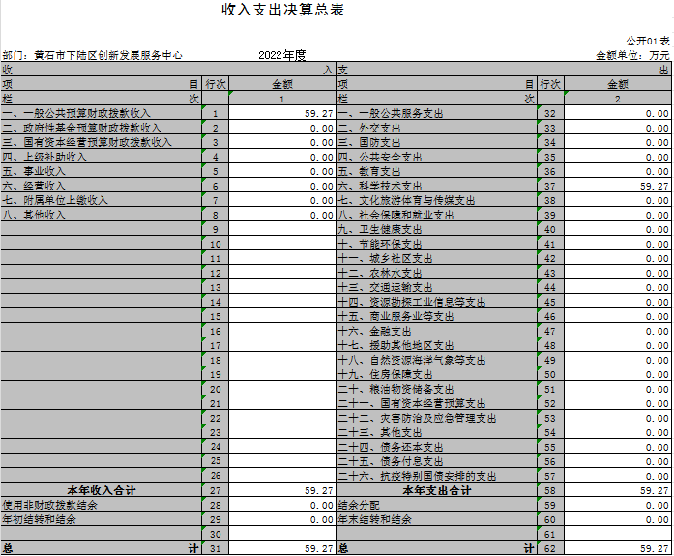
二、收入决算表
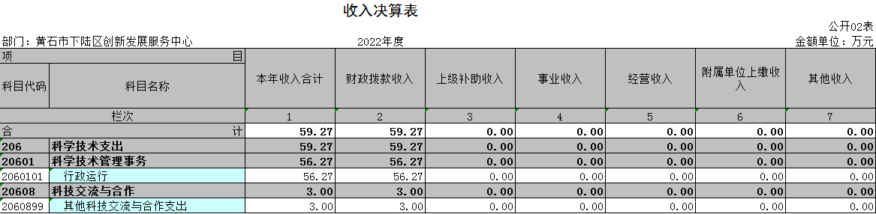
三、支出决算表
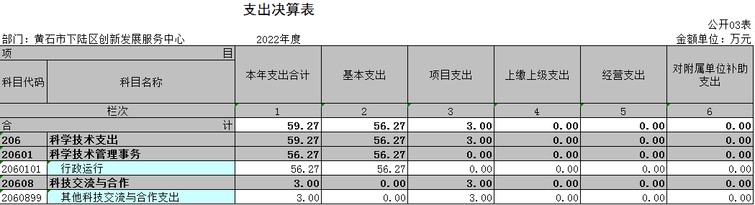
四、财政拨款收入支出决算总表
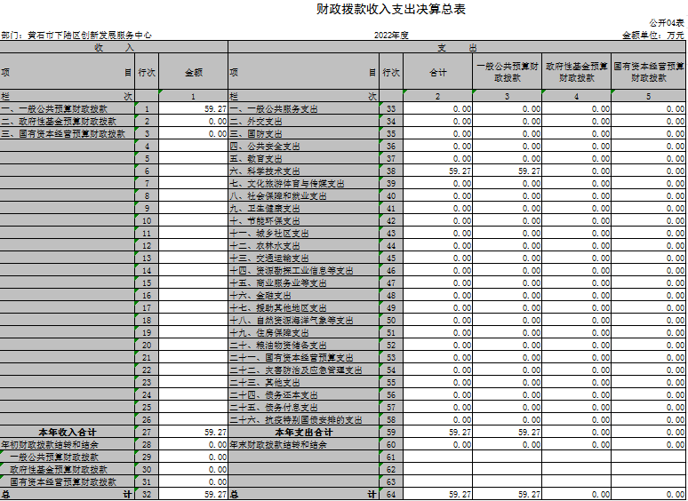
五、一般公共预算财政拨款支出决算表
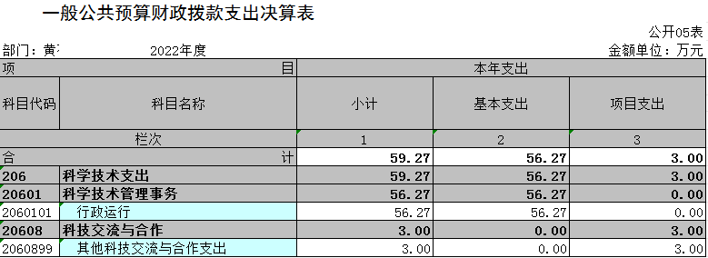

六、一般公共预算财政拨款基本支出决算明细表
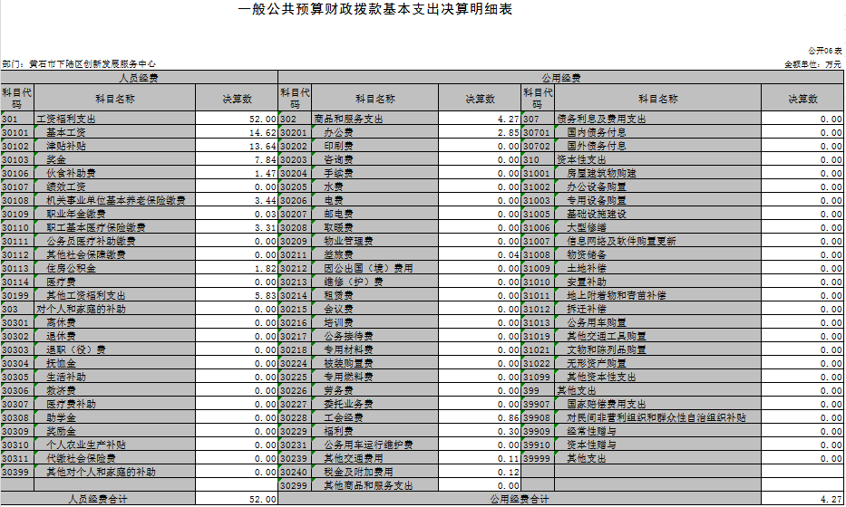
七、政府性基金预算财政拨款收入支出决算表
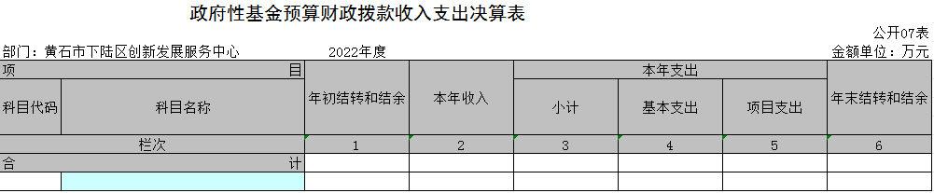
说明：我单位无政府性基金预算财政拨款收入支出，本表无数据。
八、国有资本经营预算财政拨款支出决算表
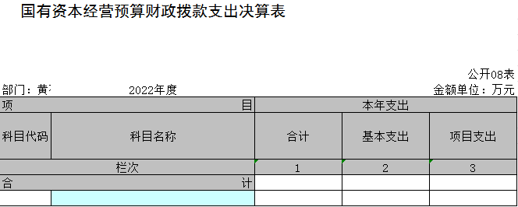
说明：我单位无国有资本经营预算财政拨款支出，本表无数据。

九、一般公共预算财政拨款“三公”经费支出决算表
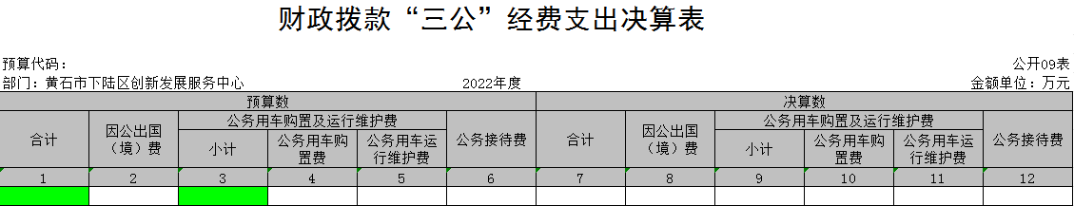
说明：我单位无“三公”经费支出，本表无数据。

第三部分 2022年度部门决算情况说明
一、收入支出决算总体情况说明
2022年度收、支总计均为59.27万元。与2021年度相比，收、支总计各增加1.87万元，增长3.26%，主要原因是人事调动及在职人员级别滚动等，工资、公积金、保险等相应增加。
二、收入决算情况说明
2022年度收入合计59.27万元，与2021年度相比，收入合计增加1.87万元，增长3.26%。其中：财政拨款收入59.27万元，占本年收入100%；上级补助收入0万元，占本年收入0%；事业收入0万元，占本年收入0%；经营收入 0万元，占本年收入0%；附属单位上缴收入0万元，占本年收入0%；其他收入0万元，占本年收入0%。
三、支出决算情况说明
2022年度支出合计59.27万元，与2021年度相比，支出合计增加1.87万元，增长3.26%。其中：基本支出56.27万元，占本年支出94.94%；项目支出3万元，占本年支出5.06%；上缴上级支出0万元，占本年支出0%；经营支出 0万元，占本年支出0%；对附属单位补助支出0万元，占本年支出0%。
四、财政拨款收入支出决算总体情况说明
2022年度财政拨款收、支总计均为59.27万元。与2021年度相比，财政拨款收、支总计各增加1.87万元，增长3.26%。主要原因是工资福利支出增加财政拨款收入增加。
2022年度财政拨款收入中，一般公共预算财政拨款收入59.27万元，比2021年度决算数增加1.87万元。增加主要原因是工资福利支出增加。政府性基金预算财政拨款收入 0万元，与2021年度决算数相比无增减变化，主要原因是本单位无政府性基金收入。国有资本经营预算财政拨款收入0万元，与2021年度决算数相比无增减变化，主要原因是本单位无国有资本经营收入。
五、一般公共预算财政拨款支出决算情况说明
（一）一般公共预算财政拨款支出决算总体情况。
2022年度一般公共预算财政拨款支出59.27万元，占本年支出合计的100%。与2021年度相比，一般公共预算财政拨款支出增加1.87万元，增长3.26%。主要原因是基本支出工资福利支出增加。
（二）一般公共预算财政拨款支出决算结构情况。
2022年度一般公共预算财政拨款支出59.27万元，主要用于以下方面：
1.科学技术支出59.27万元，占100%。主要是用于行政运行56.27万元、其他科技交流与合作支出3万元。
（三）一般公共预算财政拨款支出决算具体情况。
2022年度一般公共预算财政拨款支出年初预算为 65.48万元，支出决算为59.27万元，完成年初预算的90.52%。其中：
1.科学技术支出（类）科学技术管理事务（款）行政运行（项）。年初预算为62.48万元，支出决算为56.27万元，完成年初预算的90.06%，支出决算数小于年初预算数的主要原因：支出决算中人员支出数小于年初预算人员支出数。
2.科学技术支出（类）科技交流与合作（款）其他科技交流与合作支出（项）。年初预算为3万元，支出决算为3万元，完成年初预算的100%。
六、一般公共预算财政拨款基本支出决算情况说明
2022年度一般公共预算财政拨款基本支出56.27万元，其中：
人员经费52万元，主要包括：基本工资、津贴补贴、奖金、伙食补助费、机关事业单位基本养老保险缴费、职业年金缴费、职工基本医疗保险缴费、住房公积金、其他工资福利支出。
公用经费4.27万元，主要包括：办公费、差旅费、工会经费、福利费、其他交通费用、税金及附加费用。
七、政府性基金预算财政拨款收入支出决算情况说明
本单位当年无政府性基金预算财政拨款收入支出。
八、国有资本经营预算财政拨款支出决算情况说明
本单位当年无国有资本经营预算财政拨款支出。
九、一般公共预算财政拨款“三公”经费支出决算情况说明
（一）“三公”经费财政拨款支出决算总体情况说明。
2022年度“三公”经费财政拨款支出预算为0万元，支出决算为0万元。与上年决算数相比无增减变化，主要原因：本年度与上年度均无“三公”经费支出。与本年预算数相比无增减变化，原因是本年度无“三公”经费支出。
（二）“三公”经费财政拨款支出决算具体情况说明。
1.因公出国(境)费预算为0万元，支出决算为0万元。与上年决算数相比无增减变化，主要原因：本年度与上年度均无因公出国(境)费用支出。与本年预算数相比无增减变化，原因是本年度无因公出国(境)费用支出。
全年支出涉及出国（境）团组0个，累计0人次。
2.公务用车购置及运行费预算为0万元，支出决算为 0万元，与上年决算数相比无增减变化，主要原因：本年度与上年度均无公务用车购置及运行费支出。与本年预算数相比无增减变化，原因是本年度无公务用车购置及运行费支出。其中：
(1)公务用车购置费支出0万元。本年度购置(更新)公务用车0辆。
(2)公务用车运行费支出0万元。截止2022年12月31日，开支财政拨款的公务用车保有量为0辆。
3.公务接待费预算为0万元，支出决算为0万元，与上年决算数相比无增减变化，主要原因：本年度与上年度均无公务接待费支出。与本年预算数相比无增减变化，原因是本年度无公务接待费支出。其中：
外宾接待支出0万元。2022年共接待来访团组0个， 0人次（不包括陪同人员）。
国内公务接待支出0万元。2022年共接待国内来访团组0个，0人次（不包括陪同人员）。
十、机关运行经费支出说明
本单位 2022年度机关运行经费支出4.27万元，比年初预算数7.55万元减少3.28万元，降低43.44%。主要原因是：其他交通费用、其他商品和服务支出减少。比上年决算数3.04万元增加1.23万元，增长40.46%。主要原因是：办公费增加。
十一、政府采购支出说明
本单位 2022年度政府采购支出总额0万元，其中：政府采购货物支出0万元、政府采购工程支出0万元、政府采购服务支出0万元。授予中小企业合同金额0万元，占政府采购支出总额的0%，其中：授予小微企业合同金额0万元，占授予中小企业合同金额的0%；货物采购授予中小企业合同金额占货物支出金额的0%，工程采购授予中小企业合同金额占工程支出金额的0%，服务采购授予中小企业合同金额占服务支出金额的0%。
十二、国有资产占用情况说明
截至2022年 12月31日，单位共有车辆0辆，其中，副省级及以上领导干部用车0辆、主要领导干部用车0辆、机要通信用车0辆、应急保障用车0辆、执法执勤用车0辆、特种专业技术用车0辆、其他用车0辆；单位价值 100万元以上设备（不含车辆）0台（套）。
十三、预算绩效情况说明
(一)预算绩效管理工作开展情况。
根据预算绩效管理要求，本单位组织对2022年度一般公共预算项目支出全面开展绩效自评，共涉及项目1个，资金3万元，占一般公共预算项目支出总额的100%。从评价情况来看，2022年各项目绩效目标基本完成，认真贯彻落实预算绩效管理方面的规定及关于推进预算绩效管理改革各项要求的情况，通过科学规范制定管理制度有效地加强了预算绩效管理，围绕“预算编制有目标、预算执行有监控、预算完成有评价、评价结果有反馈、反馈结果有应用”开展工作，突出预算绩效管理，提高资金使用效率。
（二）部门决算中项目绩效自评结果。
本单位今年在单位决算中反映所有项目绩效自评结果（涉密项目除外）。
服务企业科技创新专项项目绩效自评综述：项目全年预算数为3万元，执行数为3万元，完成预算100%。主要产出和效益：一是促进科技成果转化，实现产学研合作5项；二是质量指标维持运行；三是厉行节约、降低成本；四是经济效益指标帮助企业提高自主科技创新能力；五是社会效益指标优化营商环境；六是服务对象满意度达到100%。

附表2
2022年度项目自评表
项目单位(盖章): 主要领导签字：
填报日期：2023.7.24
项目名称 |  | 服务企业科技创新专项
主管部门 |  |  |  |  | 项目实施单位 |  |  | 区创新中心
项目类别 |  | 1、部门预算项目☑ 2、上级专项□
项目属性 |  | 1、持续性项目☑ 2、新增性项目□
项目类型 |  | 1、常年性项目☑ 2、延续性项目□ 3、 一次性项目□
预算执行情况  (万元)  (20分) |  |  | 预算数(A) | 执行数(B) |  | 执行率(B/A) | 得分  (20分*执行率)
 |  | 年度财政 资金总额 | 3 | 3 |  | 1 | 20
年  度  绩  效  目  标  1  (XX分 ) | 一级 指标 | 二级指标 | 三级指标 |  |  | 年初目标值  (A) | 实际完成值  (B) |  | 得分
年  度  绩  效  目  标  1  (XX分 ) | 产出  指标 | 数量指标 | 促进科技成果转化，实现产学研合作5项 |  |  | 5项 | 5项 |  | 20
年  度  绩  效  目  标  1  (XX分 ) | 产出  指标 | 质量指标 | 维持运行 |  |  | 100% | 100% |  | 10
年  度  绩  效  目  标  1  (XX分 ) | 产出  指标 | 成本指标 | 厉行节约，降低成本 |  |  | 100% | 100% |  | 10
年  度  绩  效  目  标  1  (XX分 ) | 产出  指标 | ……
年  度  绩  效  目  标  1  (XX分 ) | 效益 指标 | 经济效益指标 | 帮助企业提高自主科技创新能力 |  |  | 100% | 100% |  | 15
年  度  绩  效  目  标  1  (XX分 ) | 效益 指标 | 社会效益指标 | 优化营商环境 |  |  | 100% | 100% |  | 15
年  度  绩  效  目  标  1  (XX分 ) | 效益 指标 | ……
年  度  绩  效  目  标  1  (XX分 ) | 满意  度指  标 | 服务对象满意度指标 | 企业满意度 |  |  | 100% | 100% |  | 10
年度 绩效 目标
2
……
总分 | 100
偏差大或目标未完成原因分析
改进措施及结果应用方案
备注：
1.预算执行情况口径：预算数为调整后财政资金总额(包括上年结余结转),执行数为资 金使用单位财政资金实际支出数。涉及政府采购的项目支出要设置相关绩效指标反映政府采购 管理情况。
2.定量指标完成数汇总原则：绝对值直接累加计算，相对值按照资金额度加权平均计算。 定量指标计分原则：正向指标(即目标值为≥X,得分=权重*B/A), 反向指标(即目标值为≤X, 得分=权重*A/B), 得分不得突破权重总额。定量指标先汇总完成数，再计算得分。
3.定性指标计分原则：达成预期指标、部分达成预期指标并具有一定效果、未达成预期指 标且效果较差三档，分别按照该指标对应分值区间100-80%(含80%)、80-50%(含50%)、50-0% 合理确定分值。汇总时，以资金额度为权重，对分值进行加权平均计算。
4.基于经济性和必要性等因素考虑，满意度指标暂可不作为必评指标。
5.涉及政府采购的项目支出应设置相关政府采购指标。
6.本部门单位自评项目较多的亦可自行设计封面，请主要领导在封面上签字并加盖公章。
（三）绩效评价结果应用情况。
我单位将加强项目规划、绩效目标管理、完善项目分配办法和管理办法、加强项目管理、结果与预算安排相结合；将绩效自评结果作为以后年度该项目预算编制和安排财政资金的重要参考依据；将绩效自评结果按照要求向社会公开，自觉接受社会监督。
十四、专项支出、转移支付支出情况说明
本单位无财政专项支出、无专项转移支付。

第四部分 名词解释
(一)一般公共预算财政拨款收入：指省级财政一般公共预算当年拨付的资金。
(二)政府性基金预算财政拨款收入：指省级财政政府性基金预算当年拨付的资金。
(三)国有资本经营预算财政拨款收入：指省级财政国有资本经营预算当年拨付的资金。
(四)上级补助收入：指从事业单位主管部门和上级单位取得的非财政补助收入。
(五)事业收入：指事业单位开展专业业务活动及其辅助活动取得的收入。
(六)经营收入：指事业单位在专业业务活动及其辅助活动之外开展非独立核算经营活动取得的收入。
(七)其他收入：指单位取得的除上述“一般公共预算财政拨款收入”、“政府性基金预算财政拨款收入”、“国有资本经营预算财政拨款收入”、“上级补助收入”、“事业收入”、“经营收入”等收入以外的各项收入。
(八)使用非财政拨款结余：指事业单位使用以前年度积累的非财政拨款结余弥补当年收支差额的金额。
(九)年初结转和结余：指单位以前年度尚未完成、结转到本年仍按原规定用途继续使用的资金，或项目已完成等产生的结余资金。
(十)本单位使用的支出功能分类科目(到项级)
1.科学技术支出（类）科学技术管理事务（款）行政运行（项）。
2.科学技术支出（类）科技交流与合作（款）其他科技交流与合作支出（项）。
(十一)结余分配：指事业单位按照会计制度规定缴纳的企业所得税、提取的专用结余以及转入非财政拨款结余的金额等。
(十二)年末结转和结余：指单位按有关规定结转到下年或以后年度继续使用的资金，或项目已完成等产生的结余资金。
(十三)基本支出：指为保障机构正常运转、完成日常工作任务而发生的人员支出和公用支出。
(十四)项目支出：指在基本支出之外为完成特定行政任务或事业发展目标所发生的支出。
(十五)经营支出：指事业单位在专业活动及辅助活动之外开展非独立核算经营活动发生的支出。
(十六)“三公”经费：纳入省级财政预决算管理的“三公”经费，是指省直部门用财政拨款安排的因公出国(境)费、公务用车购置及运行费和公务接待费。其中，因公出国(境)费反映单位公务出国(境)的国际旅费、国外城市间交通费、住宿费、伙食费、培训费、公杂费等支出；公务用车购置及运行费反映单位公务用车购置支出(含车辆购置税、牌照费)及燃料费、维修费、过桥过路费、保险费、安全奖励费用等支出；公务接待费反映单位按规定开支的各类公务接待(含外宾接待)费用。
(十七)机关运行经费：指为保障行政单位（包括参照公务员法管理的事业单位）运行用于购买货物和服务的各项资金，包括办公费、印刷费、邮电费、差旅费、会议费、福利费、日常维修费、专用材料及一般设备购置费、办公用房水电费、办公用房取暖费、办公用房物业管理费、公务用车运行维护费以及其他费用。

